

本科生毕业论文（设计）

中文题目 基于MCU的智能LED图示条幅的设计

英文题目 Design of an Intelligent LED Graphic Banner
Based on MCU

学生姓名 聂俊宇
学 号 19220309
学 院 电子科学与工程学院
专 业 电子信息工程
指导教师 李秀英 副教授

2026年5月
摘 要
近年来，随着人工智能的爆炸式发展，各行各业都使用AI技术进行赋能，极大地改变了人们的生产和生活方式。LED图示条幅作为一种常见的显示设备，非常适合借助AI技术呈现多样化、智能化的显示效果。本文结合小智AI和WS2812B LED设计并制作了一种能够灵活显示图案的智能LED图示条幅，主要功能如下：
- 低功耗、模块化的LED显示：采用WS2812B LED作为显示部件，设计了一种模块化的LED矩阵，同时采用行扫描的方式进行驱动，兼顾低功耗和实现灵活的显示效果；
- 高帧率、标准化的LED驱动：采用AI8051U作主控，复用2路PWM+DMA驱动WS2812B LED，使用定时刷新任务实现30fps的显示；
- 多功能、智能化的AI控制：使用ESP32搭载小智AI助手，通过语音进行控制，接入多功能绘图工具，并借助蓝牙模块向LED端传输图像信息和控制命令，实现智能的图像显示和人机交互功能。
关键词：人工智能；小智AI；WS2812B；人机交互

Abstract
In recent years, with the explosive development of artificial intelligence, various industries have adopted AI technologies for empowerment, profoundly transforming the way people produce and live. As a common display device, LED graphic banners are well-suited for presenting diverse and intelligent display effects through AI technologies. This thesis combines XiaoZhi AI and WS2812B LEDs to design and implement an intelligent LED graphic banner capable of flexibly displaying patterns. The main features are as follows:
Low-power, modular LED display: Using WS2812B LEDs as display elements, a modular LED matrix is designed and driven via row scanning, balancing low power consumption with flexible display effects.
High-frame-rate, standardized LED driving: The AI8051U serves as the main controller, multiplexing 2 channels of PWM+DMA to drive WS2812B LEDs, and employing a timed refresh task to achieve 30 fps display.
Multi-functional, intelligent AI control: The ESP32 hosts the XiaoZhi AI assistant, enabling voice control and multi-functional drawing tools. Image data and control commands are transmitted to the LED side via a Bluetooth module, realizing intelligent image display and human-computer interaction capabilities.
Key Words:
Artificial Intelligence; XiaoZhi AI; WS2812B; Human-Computer Interaction

目 录
第1章 绪论 1
1.1 研究背景及意义 1
1.2 国内外研究现状 1
1.2.1 LED显示屏的发展历史 1
1.2.2 AI技术的飞速进步 2
1.3 本文的研究内容 3
第2章 智能LED图示条幅的总体方案 4
2.1 设计目标 4
2.2 设计思路和方案 4
2.2.1 总体设计思路 4
2.2.2 智能LED图示条幅硬件方案 5
2.2.3 智能LED图示条幅软件方案 5
2.3 硬件选型 6
2.3.1 LED灯珠选型 6
2.3.2 主控芯片选型 6
2.3.3 蓝牙模块选型 7
2.3.4 小智AI开发板选型 7
第3章 智能LED图示条幅的硬件组成 8
3.1 理论基础及相关技术 8
3.2 LED矩阵硬件结构 9
3.3 LED控制电路硬件结构 11
3.4 蓝牙模块硬件结构 12
3.5 小智AI开发板硬件结构 13
第4章 智能LED图示条幅的软件设计 17
4.1 理论基础及相关技术 17
4.2 LED显示驱动方案 19
4.2.1 总体结构 19
4.2.2 WS2812B驱动层 19
4.2.3 图像渲染层 20
4.2.4 通信层 21
4.3 小智AI接口方案 21
4.3.1 总体结构 21
4.3.2 绘图脚本接口 21
4.3.3 LED端接口 22
4.4 蓝牙通信协议方案 22
4.5 智能绘图脚本方案 23
4.5.1 MCP接口 23
4.5.2 绘图脚本 23
4.5.3 AI端接口 24
第5章 智能LED图示条幅的功能验证 25
5.1 智能LED图示条幅实物图片 25
5.2 智能LED图示条幅硬件功能验证 26
5.2.1 功耗验证 26
5.2.2 显示效果验证 27
5.3 智能LED图示条幅软件功能验证 27
5.3.1 基本图像显示验证 27
5.3.2 通信协议验证 28
5.3.3 智能绘图脚本功能验证 28
5.3.4 小智AI智能控制功能验证 28
第6章 总结与展望 29
6.1 总结 29
6.2 展望 29
参考文献 31
致 谢 32

第1章 绪论

1.1 研究背景及意义
自2022年ChatGPT横空出世以来，AI技术正在进行日新月异的变革，各行各业各领域都与AI技术深度融合，改变了人类生产生活的方式。2025年8月，国务院印发《关于深入实施“人工智能+”行动的意见》，将研发和应用人工智能技术确定为国家经济发展与中国式现代化建设的重要手段。^{[1]}
LED图示条幅作为一种常见的显示设备，广泛应用于节日庆典、室内装饰、广告宣传等需要呈现丰富视觉体验的场所。传统的LED图示条幅产品的显示内容一般比较固定，且需要在计算机使用适配的软件对显示内容进行修改，例如文字显示类条幅，专门用于显示文本内容，且配套的软件往往仅支持修改文本内容，无法显示复杂图案和动画，显示效果较为单调。近年来，随着物联网技术的发展和LED技术的进步，市面上逐渐涌现出控制更方便、显示更绚丽的LED图示条幅产品，例如，一些产品使用集成的RGB LED代替传统的单色LED呈现多彩的显示效果，且支持使用手机通过蓝牙或WIFI控制显示的图案，但仍然只支持预设的有限图案显示，缺少灵活性。
随着AI技术的爆炸式发展，从2022年底ChatGPT的发布，到2025年初DeepSeek-R1的问世，再到如今各类AI智能体的广泛应用，短短三年时间，AI的定位从开始的“对话机器人”“高级搜索引擎”发展到现在的“生产力工具”“智能小助手”，成为现代社会生产生活中不可或缺的一环，也为各个行业注入新的活力。在“AI+”带来的智能化浪潮中，LED显示设备正从“单向显示”转向“双向交互”，智能交互成为驱动LED显示行业未来增长的新引擎，为商场智能导购、景区沉浸式体验、智慧互动课堂等智能化场景提供了实现的可能^{[2]}。本文结合小智AI与WS2812B LED设计并制作了一种语音控制的智能LED图示条幅，提高了LED图示条幅的智能化程度，为用户带来新奇的智能交互体验与多样的视觉呈现效果。

1.2 国内外研究现状

1.2.1 LED显示屏的发展历史
LED（Light-Emitting Diode）是发光二极管的英文缩写，通过半导体材料内部电子与空穴复合时发射光子实现发光。在不同的半导体材料中，自由电子和空穴所处的能量状态不同，因此复合时释放的能量也不同，从而发出不同颜色的光^{[3]}。
LED显示屏的发展主要经历以下几个阶段：
20世纪60年代，第一颗实用型LED诞生，只能发出红光且发光效率较低，70年代，绿色LED问世，且红色LED的发光效率和亮度有所提升，主要作为仪器仪表的指示灯使用^{[3]}；
20世纪70年代末，红色LED发光效率和亮度得到巨大提升，可以用于显示简单的字符和数字显示，典型应用如7段式数码管，80年代，绿色LED技术取得突破，双色LED显示屏得以实现，能够显示简单的颜色变化和更复杂的字符信息，应用于火车站的车次信息显示牌等进行信息展示；
20世纪90年代，蓝色LED问世，是LED显示屏发展的里程碑，使用红、绿、蓝三种颜色即可组合出全彩色的显示效果，开启全彩LED显示屏的时代，21世纪初期，全彩色的显示能力使其快速应用于大型体育场馆的赛事播放、比分显示和商业广场的广告宣传等场景，成为主流的显示技术^{[4]}；
到了今天，LED显示屏技术持续进步，从LED灯珠本身的性能到显示屏的整体设计都得到巨大提升，例如，LED从传统的插件封装改进为SMD封装，且将红绿蓝三种LED封装到一个整体，在颜色一致性、色彩还原、画面整体效果等方面都具有一定的优势^{[5]}。

1.2.2 AI技术的飞速进步
AI（Artificial Intelligence）即人工智能技术近年来经历了飞速发展，尤其是LLM（Large Language Model）即大语言模型的突破性进展，深刻改变了人机交互的方式。2022年11月30日，OpenAI发布Chat-GPT，首次将大语言模型的强大推理能力呈现给大众，2023年，OpenAI发布GPT-4，在推理能力和多模态理解方面取得显著提升，同年国内百度（文心一言）、阿里（通义千问）、科大讯飞（星火）等企业也相继推出大语言模型，形成国内外百花齐放的格局。2024至2025年间，大模型能力持续增强，并在代码生成、图像创作、语音交互等垂直领域深入应用，"AI+"成为各行各业的转型共识^{[6]}。
在AI与物联网（IoT）结合方面，智能语音交互成为人机交互的重要入口。云边协同的语音识别架构将本地设备低功耗、低延迟的语音采集与云端大模型的高精度语音识别相结合，使算力有限的嵌入式设备也能获得自然的语音交互能力。开源项目小智AI即采用此架构，基于ESP32系列芯片实现了本地唤醒词检测与云端语音识别，并支持通过MCP（Model Context Protocol）即模型上下文协议接入外部工具，为嵌入式设备提供可扩展的AI交互能力。MCP协议由Anthropic于2024年提出，旨在标准化大模型与外部工具、数据源之间的通信接口，使得大模型能够调用各类外部服务完成复杂任务，已在开源社区获得广泛支持。

1.3 本文的研究内容
本文主要聚焦小型LED图示条幅类产品，使用WS2812B LED设计并制作模块化的LED矩阵，选用AI8051U作为主控芯片，开发对应的图像显示程序，实现16×16大小的LED图示条幅画面显示，同时结合小智AI项目，在其基础上进行二次开发，通过蓝牙与LED图示条幅进行信息传输，并接入自定义的绘图工具，组成能够进行智能语音交互和智能显示的LED图示条幅。论文结构如下：
第1章：通过查找LED显示屏和人工智能相关资料，介绍本文研究的背景及意义；
第2章：介绍智能LED图示条幅的整体设计思路和方案，包括智能LED图示条幅的硬件、软件方案和硬件选型；
第3章：介绍智能LED图示条幅的硬件设计，包括LED矩阵、LED控制电路、蓝牙模块和小智AI开发板的硬件结构；
第4章：介绍智能LED图示条幅的软件设计，包括LED显示驱动、小智AI接口、蓝牙通信协议以及只能绘图脚本方案；
第5章：对智能LED图示条幅的显示能力，绘图能力进行测试和验证；
第6章：对整个项目的设计工作进行总结，并对后续可改进的方案进行展望。

第2章 智能LED图示条幅的总体方案

2.1 设计目标
本文所述的智能LED图示条幅的设计目标为；结合时下快速发展的人工智能技术，对传统LED图示条幅的功能进行优化和扩展，提高其智能化程度以达到丰富显示效果与简化控制方式的目的。在硬件方面，设计一款模块化的WS2812B LED矩阵，同时设计对应的控制模块，满足低能耗、易扩展的要求；在软件方面，设计LED矩阵的驱动程序，保证流畅、多样的显示效果，同时以小智AI为基础，进行LED矩阵接口和智能绘图程序的开发，实现语音控制+智能绘图的功能。

2.2 设计思路和方案

2.2.1 总体设计思路
在本文设计的智能LED图示条幅主要分为两部分：LED端和AI端。
LED端分为LED矩阵和控制电路，其中LED矩阵采用WS2812B LED组成8×8的基本结构，便于灵活调整画幅大小，控制电路选择AI8051U作为主控芯片，复用4条信号线，使用分行扫描的方式控制LED矩阵的显示，同时为每行LED分配单独的电源开关，降低静态功耗。
AI端分为LED端接口与绘图脚本，其中LED端接口使用蓝牙与LED端进行通信，控制LED端的图案显示，绘图脚本供小智AI的大模型进行调用，绘制图像和动画效果，实现智能绘图的功能。
图2.1 智能LED图示条幅总体结构

2.2.2 智能LED图示条幅硬件方案
- LED矩阵：
LED矩阵采用WS2812B LED灯珠，标准SMD 5050封装，内部集成外控单线级联恒流IC和RGB LED，体积小巧，外围简单，适合用于LED图示条幅进行彩色画面显示。
- LED控制电路：
LED控制电路采用STC AI8051U作为主控芯片，复用2路PWM+DMA，采用分行扫描的方式控制LED矩阵显示图案，同时为各行LED增加单独的PMOS高侧开关，使用74HC595进行控制，在对应行不显示时熄灭，降低静态功耗。
- 蓝牙模块：
使用HC05蓝牙模块用于LED端和AI端进行数据传输。
- 小智AI开发板：
使用立创实战派ESP32-S3开发板，移植开源项目小智AI，主控芯片为ESP32-S3-WROOM-1-N16R8，主要使用麦克风、喇叭以及相应的音频转换电路。当前主要用于原型开发，后续考虑将关键电路独立出来并融合进LED控制电路。

2.2.3 智能LED图示条幅软件方案
- LED显示驱动方案
使用定时器1中断进行固定时间1ms的行切换和DMA+PWM启动，实现基础的行扫描显示；
使用定时器0定时1ms，并用于任务调度，进行32ms的帧刷新、固定的动画效果刷新以及信息解析和处理任务，实现30fps的画面显示和动画显示；
使用一个主播放函数显示图案，通过调整不同的参数实现复杂的动画效果，同时设置图像缓冲区保存待显示的图像，便于图像更新和显示；
使用UART与蓝牙模块进行通信，实现接收AI端数据并更新显示效果的功能。
- 小智AI接口方案
使用websocket与PC服务端进行通信，接收服务端绘图脚本的图像数据；
使用UART与蓝牙模块进行通信，向LED端转发图像数据。
- 蓝牙通信协议方案
设定适合指令传输和小尺寸图片信息传输的通信协议，用于AI端和LED端进行数据传输。
- 智能绘图脚本方案
为小智AI提供MCP接口，供小智AI进行调用，接收小智AI的绘图语句进行绘图并转换为LED端可识别的格式；
使用websocket与AI端进行通信，传输绘制和转换完成的图像数据。

2.3 硬件选型

2.3.1 LED灯珠选型
本文使用的灯珠型号为XL-5050RGBC-2812B-S，品牌为成兴光，封装为SMD5050，SMD封装相对于传统的插件，具有集成度高、体积小的特点，可以进行紧凑的布局；5×5mm的尺寸大小合适，相对于更小尺寸的封装，既保证了较高的发光强度，又提高了散热能力，适合应用于中等大小的LED图示条幅设计。

2.3.2 主控芯片选型
本文使用STC AI8051U作为LED矩阵的主控芯片。AI8051U是STC在2024年发布的32位增强型8051内核单片机，最大工作频率40MHz，存储空间为64KB Flash和34KB RAM，集成UART、PWM、DMA、SPI、I2C、ADC、USB等常用的外设^{[7]}。相对于其他常见的单片机，AI8051U具有以下优势：
传统51单片机多为8位，且仅支持单串口、两个定时器等简单外设，且运行频率较低，AI8051U为32位单片机，且支持PWM、DMA、UART等丰富的外设，运行频率更高，适合进行本文所述的LED阵列驱动；
市面上其他常见的32位单片机如STM32、GD32等Coter-M3内核的单片机，虽然功能更丰富，运行频率更高，但成本也相对较高。例如，在立创商城，STM32系列单片机批量价格最低为2.61元人民币，GD32系列单片机批量价格最低为2.26元人民币，而AI8051U官网定价1.9元人民币，在成本上具有巨大优势，且在实时性要求不高时，无需外部晶振和USB转串口等外部器件，进一步降低成本。
综上所述，综合性能和成本考虑，在成本不高的情况下，AI8051U的功能完全满足本文所述的LED驱动的要求，最适合应用于本文设计的智能LED图示条幅设计。

2.3.3 蓝牙模块选型
本文选择HC-05蓝牙模块用于LED端和AI端的通信。HC-05是一款基于蓝牙协议V2.0+EDR（Enhanced Data Rate，增强数据速率）的串口透传蓝牙模块，通过UART与单片机进行通信，支持4800~1382400的波特率范围，支持AT指令，可根据需要灵活地调节主/从机工作模式、串口波特率、设备名称等参数，广泛应用于物联网、智能家居等领域^{[8]}。

2.3.4 小智AI开发板选型
本文使用立创实战派ESP32-S3开发板用于移植小智AI并进行二次开发。此开发板采用ESP32-S3-WROOM-1-N16R8模组作为主控，主频高达240MHz，支持2.4GHzWi-Fi，集成AI向量指令，可加速神经网络计算和信号处理。同时，开发板上配有常用的人机交互设备如麦克风、扬声器、触摸屏、摄像头等，适合用于本文所述的智能LED图示条幅进行语音识别和AI功能的实现。

第3章 智能LED图示条幅的硬件组成

3.1 理论基础及相关技术
- WS2812B灯珠结构及通信协议
WS2812B LED灯珠有4个引脚，分别为电源VCC、地GND、信号输入DI以及信号输出DO，内部集成1个控制IC和3个LED，使用单线归零码进行通信，实现1根信号线控制多个LED灯珠的功能。控制信号格式为GRB888共24位，从DI输入，经过内部IC解析后转换为3路占空比可调的PWM信号，分别控制G、R、B3个LED的亮度，实现不同色彩的调节，接收24位信号后暂停控制，并将输入信号整形后通过DO输出给下一个灯珠，实现单线级联控制^{[9]}。
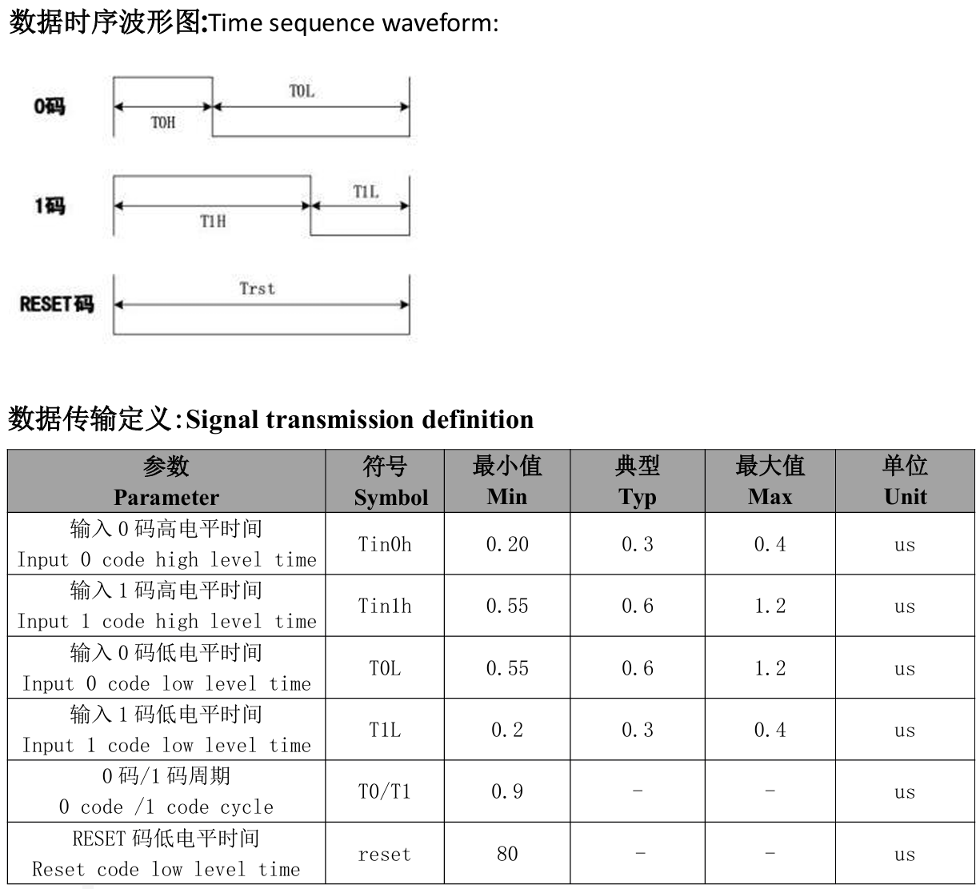
WS2812B通信协议格式如图3.1，只需一根信号线进行通信，内部IC通过高低电平的持续时间判断“0码”“1码”“RESET码”^{[9]}，因此对信号时序要求较高，适合采用PWM进行驱动。
图3.1 WS2812B 灯珠通信协议格式
- PWM
PWM（Pulse Width Modulation）是脉冲宽度调制的英文缩写，一般为借助定时器产生的具有特定周期和占空比的方波，具有较高的时间精度，通常用于调节电机转速或LED亮度^{[10]}。在本文中用于产生符合WS2812B通信协议的信号，控制灯珠的颜色显示。
- DMA
DMA是直接存储器访问（Direct Memory Access）的缩写，允许数据在外设与内存以及内存与内存之间直接传输，而不需要CPU的干预，可以减少CPU占用，大大提高数据传输效率^{[10]}。由于16×16大小的LED阵列的图像大小为16×16×3=768字节，且对各个位都需要转换为对应的PWM占空比，手动对PWM进行更新会占用大量CPU时间，因此使用DMA+PWM的功能加速数据传输。
- 74HC595
74HC595是一款8位移位寄存器芯片，可通过3根信号线控制8路高低电平的输出，实现串行数据到并行数据的转换，且可以级联使用^{[11]}。本文采用2颗74HC595级联控制16路LED电源PMOS开关，有效减少信号线的数量。
- UART
UART（Universal Asynchronous Receiver Transmitter）即通用异步收发器的缩写，是一种用于串行通信的协议，通常用于单片机与外部设备进行串行通信。UART分为物理层和协议层，物理层一般有4个引脚，分别为VCC电源、GND地、TX发送数据引脚及RX接收数据引脚，使用TTL电平；协议层主要规定通信逻辑，常用的结构为1位起始位+8位数据位+1位停止位。本文使用AI8051U和ESP32的UART功能与蓝牙模块进行通信。

3.2 LED矩阵硬件结构
LED矩阵基本模块为8×8矩阵，分为8行，每行使用8个LED灯珠级联，每行设有独立的输入和输出，输入为VCC、GND和DI，输出为VCC、GND和DO，通过焊盘引出，用于多个基本模块进行连接组合和对各行电源进行单独的控制。
每个灯珠旁设有退耦电容，保证电源的稳定性。实际焊接时，可以隔几个灯珠焊接一个电容，无需全部焊接。每行信号线的末端设有接地电阻，对信号线进行保护。

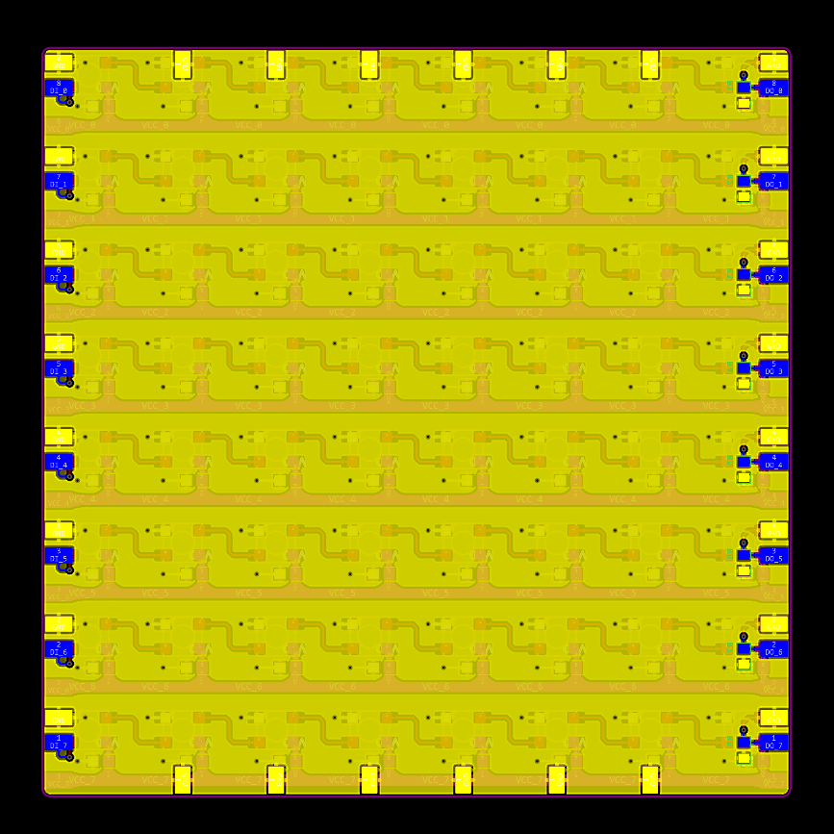
图3.3基本LED矩阵背面，黄色为GND，蓝色为外部信号线
图3.2基本LED矩阵PCB正面，粉色为VCC，黄色为GND，红色为内部信号线
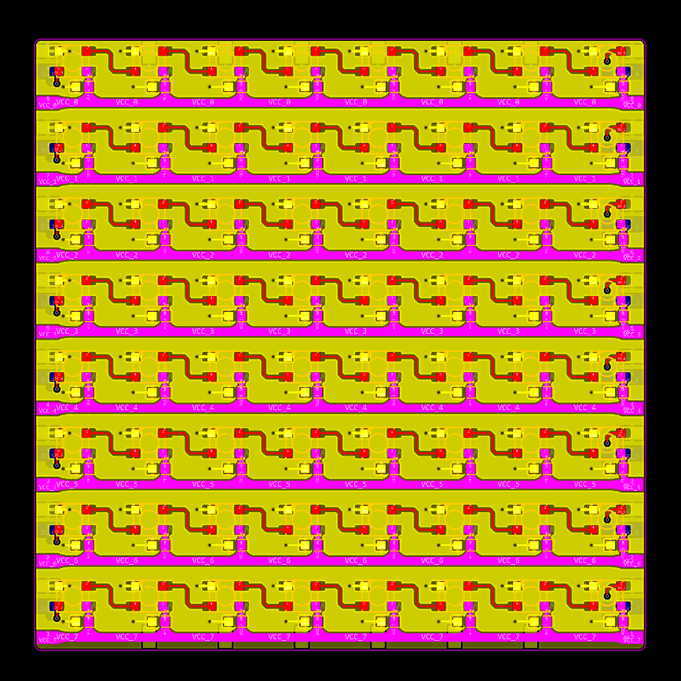

3.3 LED控制电路硬件结构
LED控制电路采用STC AI8051U作为主控，使用DMA+PWM发送符合WS2812B 通信协议格式的信号，控制LED的颜色显示。同时，使用两颗级联的74HC595控制LED各行的电源开关，减少静态功耗。
LED控制电路主要分为两部分，开关电路和控制电路。
开关电路由16路PMOS开关和外部接口组成，用于控制LED行电源的通断。WS2012B LED灯珠在熄灭的状态下，因为内部IC的工作，会存在一定的静态电流，尤其是在LED数量较多的情况下，静态电流也会迅速增加。例如，在64颗LED级联，全熄灭的情况下，实测静态电流约为43mA。因此，为每行LED设置独立的电源线并添加PMOS开关，在一行LED不需要显示时，关闭电源线的供电，最大限度减少静态电流。
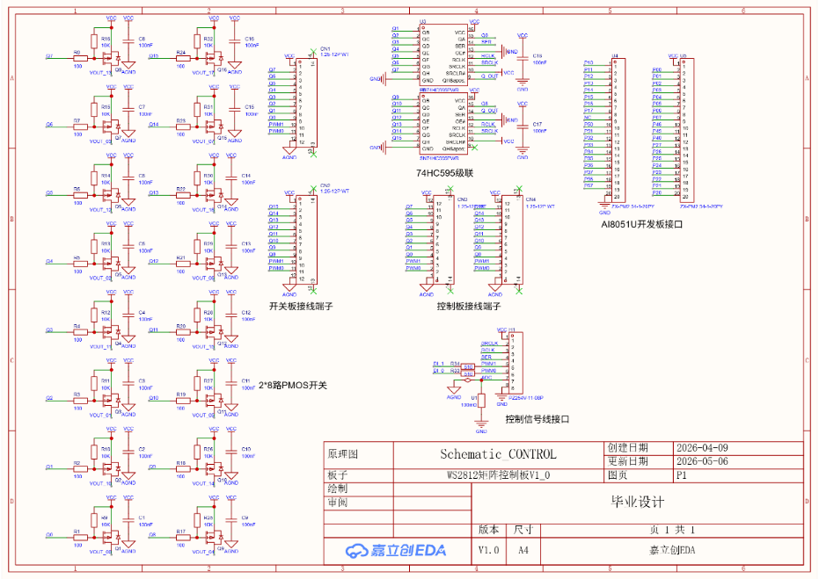
控制电路由AI8051U开发板接口、两颗SN74HC595以及外部接口组成，其中AI8051U引出2根PWM信号线和3根595信号线，PWM信号线用于输出符合WS2812B通信协议的信号，控制LED显示，595信号线用于控制两颗级联的SN74HC595输出16位开关信号，以便控制PMOS开关的通断。
图3.4LED控制电路原理图
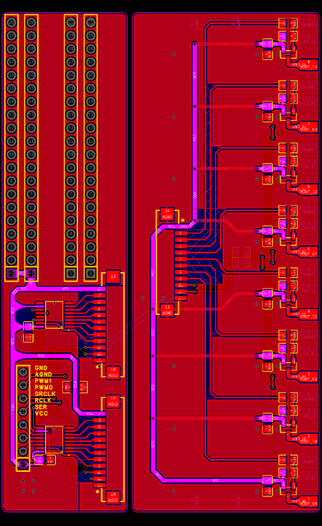
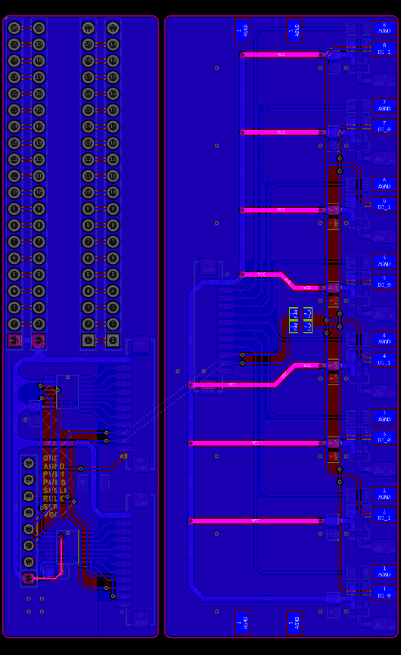
如图3.5所示，右侧为8路开关板，外部接口通过接线端子连接，分别为8路74HC595输出的开关信号线，2路复用PWM信号线、总电源线VCC和模拟地GND；左侧为控制板，上方为AI8051U开发板接口，接入左下方的控制接口，便于开发过程中引脚的调整；下方为74HC595和外部接口，用于与开关板进行连接控制开关。
图3.5LED控制板与开关板PCB

3.4 蓝牙模块硬件结构
蓝牙模块主要分为以下3部分：
- CSR BC417芯片
CSR BC417是核心的蓝牙芯片，负责射频发送、FHSS跳频算法、基带处理等实现蓝牙协议无线传输的基本功能；
- Flash存储器
存储了CSR芯片的固件和配置信息，存储用户使用AT指令修改的名称、密码等信息；
- 底板电路
由于CSR芯片的工作电压为3.3V，常见的单片机电源电压为5V和3.3V，需要外接稳压芯片将5V电源转为3.3V为芯片供电，使模块能兼容5V和3.3V的单片机。同时，引出6根外部引脚，包括用于串口通信的RX/TX引脚、用于供电的VCC/GND引脚、用于调整工作模式且连接板上按键的KEY引脚以及显示工作状态的STATE引脚。
在本文的设计中，使用RX/TX引脚进行串口通信，使用VCC/GND连接单片机电源，使用模块板载按键进行初始化配置。需要说明的是，小智AI开发板虽然也具有蓝牙功能，但仅支持低功耗蓝牙，相对于经典蓝牙传输速率较低，因此采用支持经典蓝牙的HC-05模块进行AI端与LED端的数据传输。
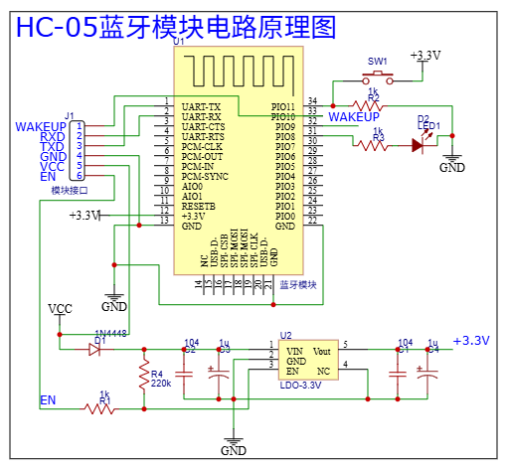
图3.6 HC-05蓝牙模块原理图

3.5 小智AI开发板硬件结构
本文使用立创实战派ESP32-S3开发板移植小智AI，实现语音控制和智能绘图，由于其外设数量较多，仅介绍实现语音控制功能相关的硬件结构。
- 主控模组
主控模组型号为ESP32-S3-WROOM-1-N16R8，是通用型Wi-Fi+低功耗蓝牙MCU模组，搭载ESP32-S3系列芯片，存储空间为16MB Flash和2MB PSRAM，除具有丰富的外设接口外，还具有强大的神经网络运算能力和信号处理能力，可用于进行唤醒词检测和语音命令识别，适用于本文进行小智AI的移植和二次开发。
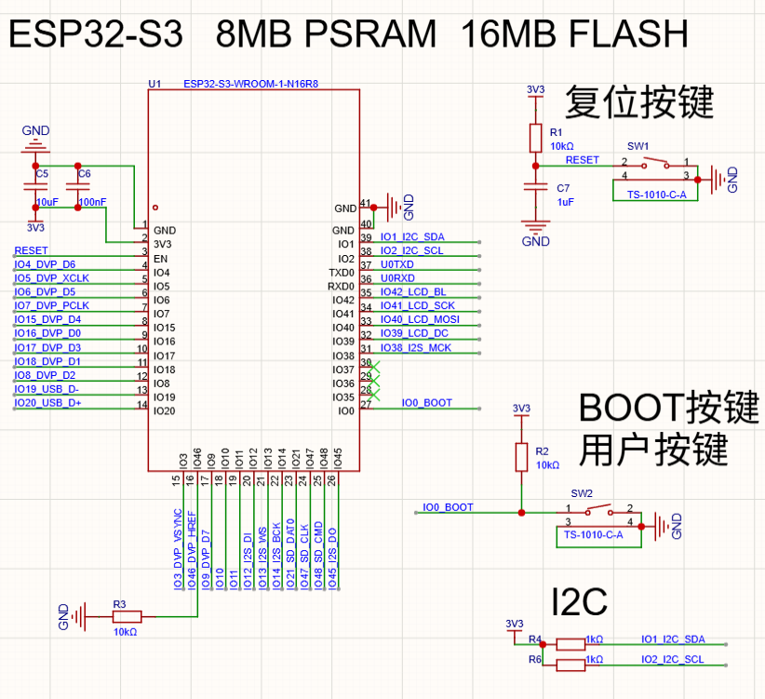
图3.7 ESP32-S3主控模组原理图
- 麦克风及相关电路
开发板板载2路ZTS6216麦克风，输出模拟信号，通过音频ADC ES7210进行模拟-数字转换，数字信号经处理后通过I2S总线传输给主控芯片。
- 扬声器及相关电路
开发板板载DB1811AB50音腔喇叭，主控芯片通过I2S总线将音频数据发送给音频DAC ES8311，进行数字-模拟转换，模拟信号经过音频功放NS4150B进行放大并驱动喇叭发声。
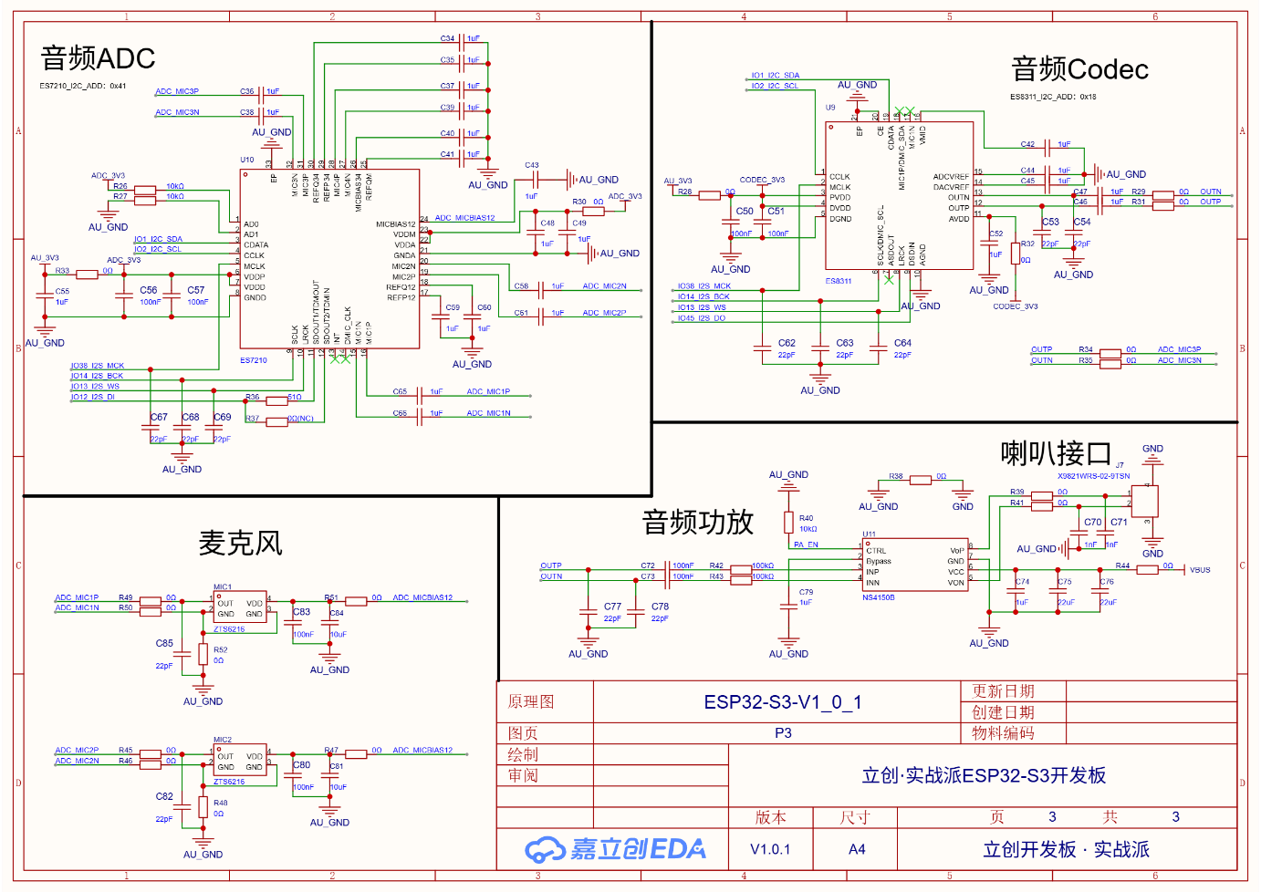
图3.8 麦克风、扬声器及相关电路原理图
- 显示屏及触摸屏
显示屏型号为ST7789，分辨率320××40，通过SPI接口控制进行画面显示。触摸屏型号为FT6336，电容触摸屏，通过I2C接口向主控芯片传输触摸坐标信息。在本文中用于进行开发过程中的状态显示和功能测试等需要显示和按键控制的调试功能。
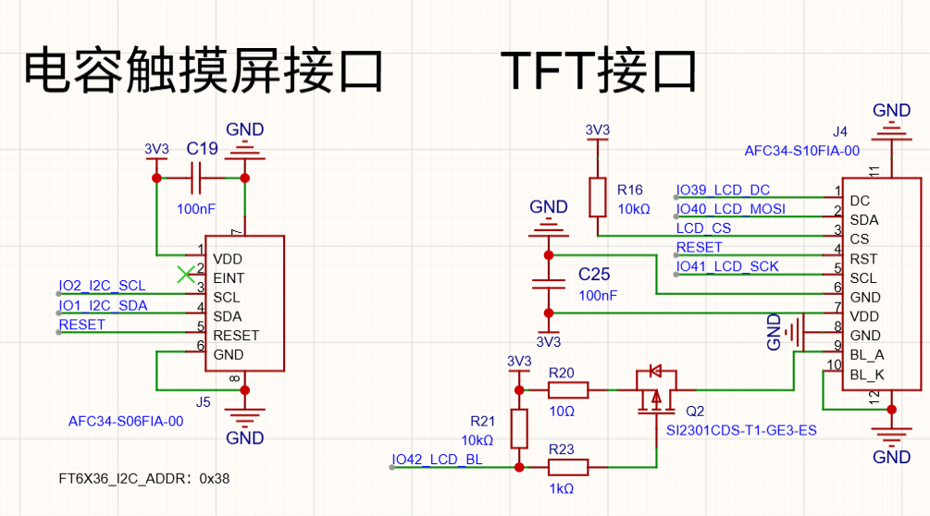
图3.9 触摸屏及显示屏接口原理图

第4章 智能LED图示条幅的软件设计

4.1 理论基础及相关技术
- 视觉暂留效应
人眼观看物体时，物体首先在视网膜上成像，然后图像通过视神经输入大脑，从而感知到物体，但当物体消失时，人眼中对物体的感知影像不会立即消失，而是持续100~400ms的时间，之后才会完全从人眼中消失，这种性质被称为“视觉暂留效应”^{[12]}。现代的LED显示设备正是基于视觉暂留效应，在影像暂留在人眼的时间内以极快的速度逐点或逐行点亮LED，实现完整画面的显示。
- 任务调度
由于嵌入式系统一般不只实现单一功能，例如，在本文中，LED端单片机需要进行LED显示驱动、图像刷新、数据处理等复杂的功能，且对执行时间有较高的要求，因此需要采用任务调度的方式管理各个任务的运行，提高系统的实时性、可靠性以及资源利用效率。任务调度通常出现在嵌入式实时操作系统（RTOS）中，根据任务的到达情况将任务分为偶发任务、周期任务和非周期任务，且需要设置任务周期、最坏执行时间、相对截止时间满足任务的时间约束^{[13]}。由于本文涉及的任务较少，实时性要求不高，无需使用复杂的任务调度，采用适用于裸机嵌入式系统的任务调度方法对任务进行管理，仅需设置任务周期、任务状态即可完成任务调度^{[14]}。
- PWM+DMA驱动
在单片机内部，PWM输出波形的功能通过向定时器相关寄存器写入周期和占空比实现，DMA可以将数据从内存搬运到外设，通过设置DMA的源地址为内存中的图像缓冲区，目的地址为定时器PWM相关寄存器，即可实现数据从图像缓冲区到PWM波形的自动输出，无需CPU干预^{[15]}。
- 云边协同语音识别
语音识别作为简单高效的人机交互手段，是智能交互领域的常见技术。当前语音识别技术主要基于深度神经网络实现，但部署神经网络需要依靠网络资源和高性能服务器平台，无法在一些算力有限的低配硬件上实现语音接收+语音识别的全链路功能，因此在低功耗低算力的嵌入式设备上通过本地语音数据采集+云端设备语音识别的方式实现语音识别^{[16]}。小智AI即使用云边协同的方式进行语音识别，在本地端接收语音数据并进行简单的关键词识别和唤醒，复杂的语音-文本转换则通过云端服务进行并转发给大模型进行分析。
- 图像编码
对于16×16大小的LED矩阵，存储一幅完整图像需要16×16×3=768字节，而单片机存储空间为64KB Flash+34KB RAM，无法存储太多的图像数据，因此需要使用图像编码对图像大小进行压缩。本文采用位图编码的方法减小图像体积，将图像分为前景和背景，并按颜色拆分成多幅图像，用1位二进制表示，前景像素为1，背景像素为0，存储1行16像素仅需2字节，一幅图像仅需32字节，同时，使用3字节表示前景GRB颜色信息，使用1字节的高4位表示图像序号，低4位表示总数。这样编码极大地减小图像数据的体积，将图像数据由原来的768字节压缩到最小36字节，使单片机能够存储更多的图像数据。
需要说明的是，这种编码方式导致单幅图像能显示的颜色有限，只能显示4位即16种颜色，但对于LED图示条幅的简单应用场景已经足够，极大地提高了空间利用率和数据传输效率。
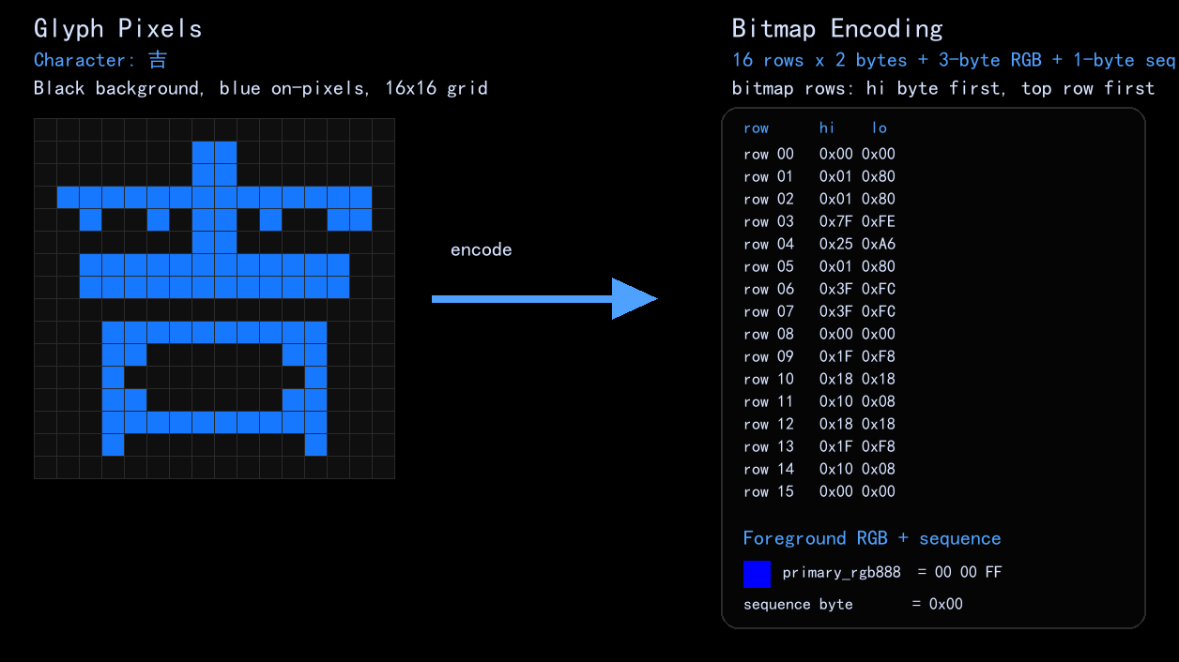
图4.1 图像编码格式示意图

4.2 LED显示驱动方案

4.2.1 总体结构
LED显示驱动主要包括以下功能：WS2812B驱动层、图像渲染层以及通信层。WS2812B驱动层负责使用PWM+DMA进行基本的单行显示和扫描显示，实现一帧画面的完整显示；图像渲染层负责生成图案、文字并叠加色彩与动态效果；通信层负责与蓝牙模块通信，接收AI端数据并控制显示内容。
图4.2 LED显示驱动总体流程图

4.2.2 WS2812B驱动层
- 74HC595驱动
编写74HC595驱动实现对各行电源开关的控制以完成行的选中。首先，根据输入更新SER的高低电平，控制SCLK引脚产生下降沿，完成595内部1位数据的更新；然后，使用16位数据表示开关的状态，重复进行“末位判断-更新-移位”，完成16位数据的更新；最后，控制RCLK引脚产生下降沿将16位数据一次性输出，完成行的选择。
- WS2812B驱动
编写WS2812B驱动实现对单行LED的颜色控制。WS2812B的数据格式如图，共24位，每个颜色占8位，顺序为GRB。首先，设置PWM的周期自动重装值为47，因为单片机工作频率为33.1776MHz，PWM信号的周期约为48×0.03=1.44us，设置0码对应的比较值为12，1码对应的比较值为36，即占空比分别为25%和75%，满足WS2812B协议的要求；然后，设置一个256×8大小的查找表，便于将8位颜色数据快速转变为8个对应的PWM比较值，保存在PWM缓冲区；最后，设置PWM的通道数为2，DMA的源地址为PWM缓冲区，目标地址为PWM比较值寄存器，实现PWM信号的自动更新，同时驱动2行LED的显示。
- 单帧图像驱动
采用行扫描的方法编写单帧图像驱动实现一帧图像的显示。首先，使用定时器1定时1ms，在定时器中断中进行行的切换和点亮；然后，接通0、1行电源，启动DMA的数据传输，点亮0、1行；接着，等待定时器1中断触发，接通2、3行电源，启动DMA数据传输，点亮2、3行；最后，重复以上步骤，完成16行的扫描显示。

4.2.3 图像渲染层
- 图像数据存储结构
设置一个图像缓冲区g_ws2812ImageBuf[16][16][3]用于保存待显示的图像，保存16×16大小图像的GRB像素值，共768字节，在进行图像渲染时对图像缓冲区的数据进行处理，实现不同的显示效果。
- 图像渲染入口函数
使用一个函数DrawDrv_RebuildFrame()统一管理图像渲染功能，通过设置参数进行多次渲染实现不同的显示效果。首先，输入图像数据，分别设置前景色和背景色；其次，根据输入参数叠加色彩渐变效果；然后，根据输入参数叠加呼吸、渐入、渐出等动画效果；最后，根据亮度参数对像素进行亮度调节，控制显示亮度。
- 帧刷新任务
通过任务调度创建一个32ms的帧刷新任务，调用WS2812DRV_EncodeAllRows()将图像缓冲区转换到PWM缓冲区，等待DMA进行数据传输。

4.2.4 通信层
- 蓝牙初始化
在单片机上电时通过UART对蓝牙模块进行初始化。蓝牙模块有配置模式和连接模式两种工作状态，因此根据蓝牙模块的工作状态选择不同的初始化策略。首先，设置波特率为38400，发送AT指令检查蓝牙模块处于何种模式，若蓝牙模块处于配置状态，则单片机可接收到蓝牙模块“OK”回复，此时通过AT指令执行设置为从机、设置波特率为460800、设置名称为WS2812等操作，最后发送RESET应用设置，完成初始化，若发送三次AT指令皆没有回复，则认为蓝牙模块已自动配对，无需进行设置，直接切换单片机波特率为460800进行通信。
- UART+DMA信息接收
使用UART+DMA接收蓝牙模块传输的数据。设置DMA接收缓冲区，UART在接收到数据后自动存入DMA缓冲区，DMA接收数据后产生中断，将数据存入固定的软件接收环形队列，等待信息解析任务对数据进行解析并进行显示控制。
- 数据解析与命令分发
在主循环中通过GpLedMatrixAi8051u_Poll()监控接收数据情况，当检测到有数据更新后，根据自定义的通信协议进行解析，将图像数据和对应的动画效果保存在预设的图像存储区，在图像更新时，将参数传入图像渲染入口函数，更改显示效果。

4.3 小智AI接口方案

4.3.1 总体结构
小智AI运行于ESP32-S3开发板，主要承担数据中转的功能，包括绘图脚本接口、和LED端接口。绘图脚本接口用于与PC端建立连接和接收PC端绘图脚本图像数据、，LED端接口负责将图像数据按照蓝牙通信协议进行封装并控制蓝牙模块将数据传输到LED端进行显示。

4.3.2 绘图脚本接口
AI端通过WebSocket连接与PC端绘图脚本建立实时数据传输通道，用于接收绘图脚本生成的图像数据。WebSocket是一种基于TCP的全双工通信协议，能够在AI端和PC端建立持久的连接链路，进行无线数据传输。
首先，由AI端通过Wi-Fi向PC端发起WebSocket连接请求，并在请求头中携带设备MAC地址等标识信息用于PC端识别并建立连接，连接成功后，AI端发送“hello”消息，向PC端报告设备信息和在线状态，随后保持连接。
当用户通过语音控制AI端进行绘图时，小智AI会调用绘图脚本进行绘图，完成后PC端将图像数据发送到AI端。数据分为两类，一类为单帧图像数据，直接发送图像bitmap和效果参数；另一类为动画序列数据，发送多帧图像bitmap、序号信息和颜色信息，用于动画显示。

4.3.3 LED端接口
AI端接收到数据后，按照蓝牙通信协议进行封装，包括补充协议头、计算校验值等操作，并通过UART控制蓝牙模块转发至LED端，发送后等待LED端的回复，若成功则继续转发新数据，否则进行重发。其中蓝牙模块的配置与LED端基本一致，增加设置为主机模式，并通过物理地址与从机建立连接。

4.4 蓝牙通信协议方案
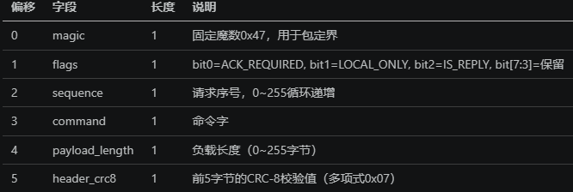
为了便于AI端和LED端进行稳定、高效的通信，同时减小数据处理的开销，需要设计一种轻量的通信协议进行数据传输。协议包的整体结构如图所示，magic字段为固定协议标识，便于单片机对协议进行识别；flags字段用于保存多个标志位，如需要ACK、调用本地功能等；sequence为请求序号，用于标识当前消息的序号；command为命令字，用于区分不同的命令如参数配置、图像传输等；payload_length用于表示信息的长度；header_crc8用于保存前5字节的CRC校验值，用于检验信息传输的正确性；后续内容即需要传输的数据，最后增加2字节packet_crc16，保存前面所有数据的CRC校验值。
图4.3 通信协议格式

4.5 智能绘图脚本方案
智能绘图脚本使用Python语言进行开发。Python由于其语法简单、数据结构易用、跨平台性好、可扩展性强等优点，同时拥有丰富的库进行扩展，适合应用于嵌入式、物联网等领域。智能绘图脚本由三部分组成：MCP接口、绘图脚本和AI端接口。MCP接口负责为小智AI的大模型提供MCP服务，绘图脚本负责进行图像绘制和字模转换，AI端接口负责与AI端建立连接并传输数据。

4.5.1 MCP接口
MCP（Model Context Protocol）是一种针对AI领域的统一大模型与外部数据源之间的标准通信协议，主要分为MCP客户端、MCP服务端以及本地和远程资源数据。MCP服务端主要负责提供工具，如绘图脚本、图像处理等功能；MCP客户端作为一个中转站，向MCP服务端请求工具列表，并和用户请求一起发送给大模型，大模型选择对应的工具和相关的参数返回客户端，对本地和远程资源进行处理^{[17]}。
在本文中，智能绘图脚本作为MCP服务端提供绘图工具供大模型调用，并向本地AI端提供绘图后的数据。首先，MCP接口的桥接服务通过WebSocket连接到小智AI的MCP服务器，建立连接；然后MCP服务器向桥接服务发送工具列表请求，桥接服务返回工具列表和相关参数规范；当大模型需要绘图时，MCP服务器发送调用工具请求，发送调用的工具和相关参数，本地脚本执行对应的绘图操作并返回结果。

4.5.2 绘图脚本
绘图脚本负责接收大模型传入的指令进行绘图，并将图像转换为统一的位图格式，通过WebSocket发送给AI端进行转发。绘图脚本提供以下四种绘图模式：
- 位图直接绘制：大模型直接生成语音指令对应图案的位图形式，绘图脚本将位图封装为标准位图格式；
- 预设模板绘制：大模型识别语音指令中的关键词如颜色、图案等，若有对应的模板，则根据模板生成对应的标准位图格式；
- Python语句绘图：大模型使用绘图库如Pillow的语句进行绘图，并将绘制的图像转换成标准位图格式；
- 文本渲染和动画序列：大模型输入语音指令中的文本内容，绘图脚本使用Pillow加载特定字体，并将文本内容转换为标准位图序列，对于动画序列，由大模型使用上述三种方式生成多个位图，并组成标准位图序列。

4.5.3 AI端接口
AI端接口负责与AI端建立WebSocket连接并传输图像数据。桥接服务在启动时创建本地服务端，监听本地IP地址的指定端口。AI端通过Wi-Fi接入网络后，向桥接服务的地址发起连接请求，成功后双方通过JSON消息进行通信。

第5章 智能LED图示条幅的功能验证

5.1 智能LED图示条幅实物图片
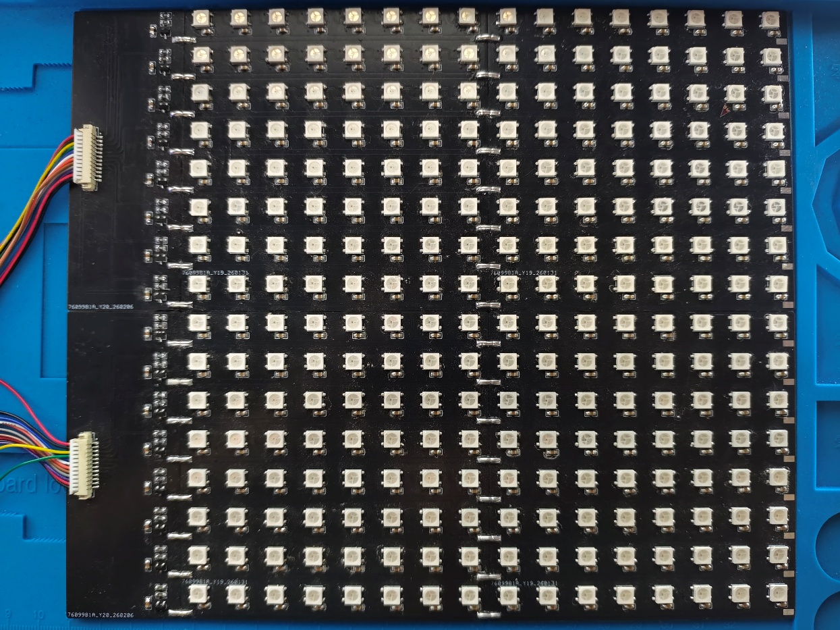
图5.1 LED矩阵及开关板实物图
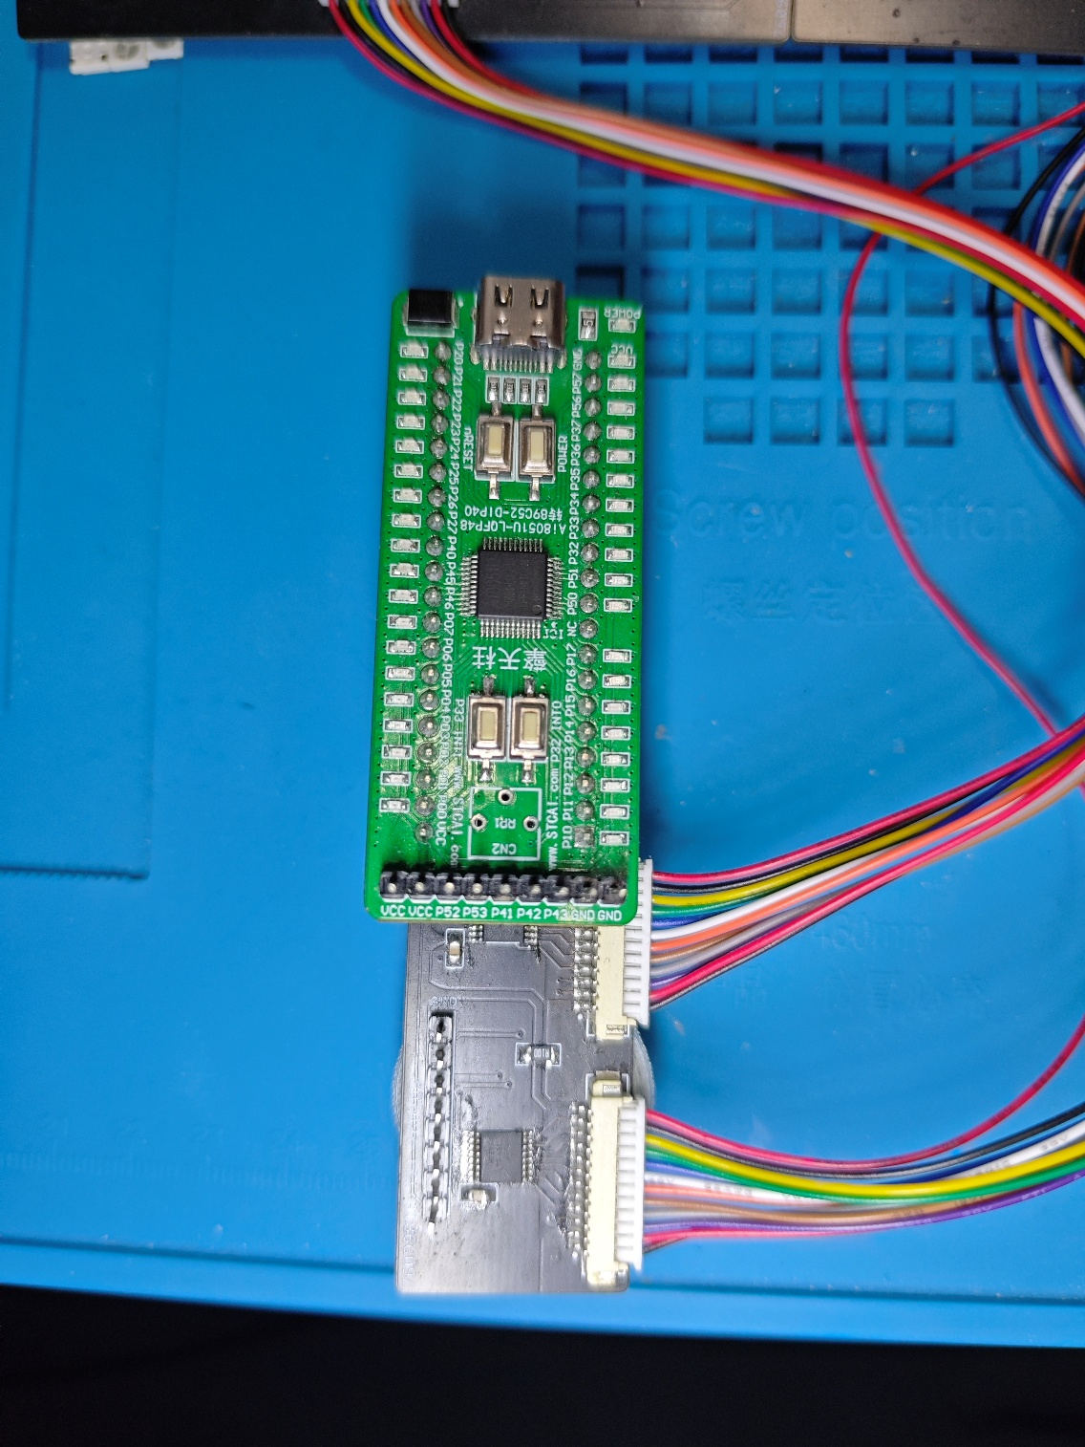
图5.2 LED控制板实物图

5.2 智能LED图示条幅硬件功能验证

5.2.1 功耗验证
- 静态电流
根据LED灯珠数据手册，单颗LED静态电流为0.6mA，实际测量时，64颗LED静态电流约为43mA，考虑到电容和连线产生的一些额外功耗，基本符合手册数据。本文LED矩阵为16×16大小，共256颗LED，理论静态电流为153.6mA，添加开关后，当开关全部关闭时，静态电流在2mA左右，显示全灭效果时静态电流在28mA左右，静态电流减少为原来的1/5。
- 全亮电流
实际测量时，64颗LED显示最大亮度白色时，电流约为530mA，理论上16×16大小显示最大亮度白色时电流在2000mA左右，扫描显示最大亮度白色时，电流约为447mA，总体电流约为500mA，电流减少为原来的约1/4。
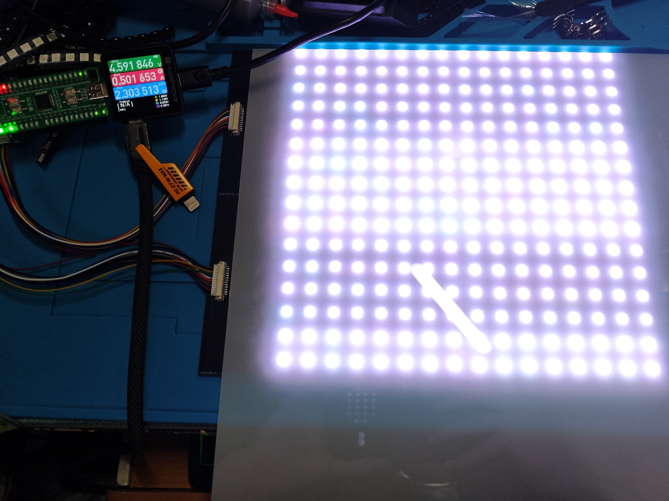
图5.3 全白显示功耗情况

5.2.2 显示效果验证
当前扫描周期设置为1ms，每次扫描点亮两行，刷新一幅画面共需要8ms，观察无闪烁现象，实际测试扫描周期在1.8ms以下，才能完全观察不到画面闪烁，而在16×64画面大小下，实测PWM+DMA发送完整64像素的数据需要1.9ms，再加上发送前的设置和其他任务的运行，行扫描的间隔达不到消除闪烁的要求，需要在硬件上增加信号线的数量，消除闪烁现象。

5.3 智能LED图示条幅软件功能验证

5.3.1 基本图像显示验证
LED端本身预存一些图案，即使无外部连接也可以显示一些简单图像，例如十字、校徽等图案，静态显示时无闪烁、显示特殊效果时可以流畅显示渐变、闪烁等效果。
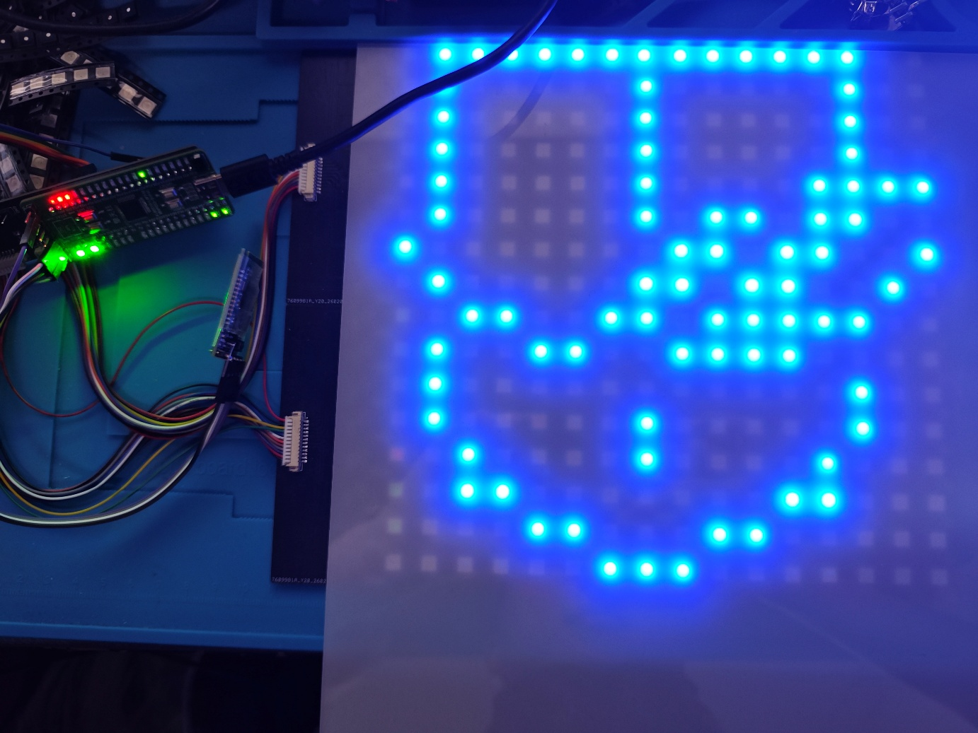
图5.4 本地图案显示

5.3.2 通信协议验证
当前设计的轻量通信协议可以进行正确的通信，可以传输AI端预设的命令显示LED端存储的图像。

5.3.3 智能绘图脚本功能验证
在AI端设置了一个绘图按钮，按下时可以与绘图脚本建立连接，并请求模板中的随机图案。按下按钮时，成功获取模板图像并转发到LED端，进行正确的显示。

5.3.4 小智AI智能控制功能验证
通过发送语音指令，小智AI可以识别并进行绘图操作，如“绘制三角形”“显示随机文字”等指令。

第6章 总结与展望

6.1 总结
本文基于WS2812B LED和开源项目小智AI，设计并实现了一种可以通过语音控制进行智能绘图的LED图示条幅，该图示条幅在LED端使用STC AI8051U作主控实现WS2812B LED矩阵的基本图像显示驱动，在AI端使用ESP32开发板搭载开源项目小智AI进行智能交互，使用HC-05蓝牙模块并设计轻量化通信协议进行LED端与AI端的双向通信，使用Python语言设计智能绘图脚本为小智AI提供绘图工具，可以实现16×16大小的图像显示功能，通过语音控制的智能绘图功能，包括动画序列显示、文字显示等，主要工作如下：
- 使用WS2812B Led设计并制作了一款模块化、低功耗的LED矩阵，通过PMOS开关对各行LED进行独立的控制，使用行扫描的方法进行图像显示驱动，有效降低LED矩阵显示时的功耗；
- 基于开源项目小智AI设计接口与LED矩阵通过蓝牙模块进行通信，设计轻量的通信协议保证数据的高效、稳定传输；
- 使用Python语言设计智能绘图脚本，为小智AI提供MCP接口与绘图工具，扩展了LED图示条幅显示的灵活性与智能程度，实现智能的人机交互方式。

6.2 展望
本文基本实现了可语音交互的智能LED图示条幅的总体结构设计和具体程序落实，但仍存在以下不足之处，有待后续进行改进：
- LED矩阵画面大小不足：当前画面大小为16×16，仅能显示简单图案和低分辨率汉字，无法满足更复杂的显示需求，尤其是当前两行一组扫描显示的方案，若扩展至16×64，受到WS2812B信号要求的限制，不可避免会出现闪烁现象，需要在硬件上进行调整，扩展信号线为4路并调整相应的PCB设计；
- AI绘图功能待完善：当前绘图脚本的功能有限，仅能进行简单图案和单颜色绘制，无法进行多颜色组合或复杂效果的绘制，例如，输入“绘制彩虹色图案”的指令，无法显示彩虹色，只能显示单一颜色，需要对绘图功能进行调整，以便实现更丰富的视觉效果呈现；
- 整体硬件结构待简化：当前主要处于功能验证阶段，未对硬件结构进行整合，智能LED图示条幅分为两部分，LED端和AI端，通过蓝牙模块进行通信，且LED端又分为控制和开关两块PCB结构，较为复杂，后续改进计划有两个：一是对LED端的两部分进行整合，在一块PCB上集成主控芯片、控制电路和开关电路，增加集成度，同时改用支持BLE功能的蓝牙模块，使用小智AI开发板自身的BLE进行通信，减少蓝牙模块的数量；二是统一使用ESP32-S3进行控制，不使用开发板而是设计PCB将AI端的ESP32-S3芯片、麦克风、扬声器以及LED端的控制电路、开关电路整合在一块PCB上实现所有的功能，无需AI8051U和蓝牙模块，进一步简化整体结构。

参考文献
- 国务院关于深入实施“人工智能+”行动的意见[J]. 中华人民共和国国务院公报, 2025, (25): 16-20.
- 康殷. 能观看 会思考 可交互 AI助力LED显示屏“动起来”[N]. 证券时报. 2025-9-4.
- LED照明设计与应用[M], 2014.
- 王瑞宁. LED显示屏选型模型与效益分析的研究[J]. 通信与信息技术, 2023, (01): 44-49.
- 秦军. LED小间距显示产品的发展历史和现状[J]. 现代电视技术, 2019, (10): 155-157.
- 本报记者 孙兆 整理. 人工智能发展新态势[N]. 中国经济时报. 2026-3-31.
- 深圳国芯人工智能有限公司. AI8051U规格书[DB/OL]. https://www.stcaimcu.com/data/download/Datasheet/AI8051U.pdf.
- 魏群,吕丹. 无线高准确度基础体温计的硬件设计与实现[J]. 质量技术监督研究, 2018, (05): 24-28.
- 深圳市成兴光电子科技有限公司. XL-5050RGBC-WS2812B-S技术数据表[DB/OL]: 1-18 [2026-4-29]. https://www.xinglight.cn/uploadfile/202512/0dae6341d91eeb7.pdf.
- 沈红卫,张瞳. STM32单片机应用与全案例实践[M]: 电子工业出版社, 2025.
- 黄勇. 74HC595在LED点阵显示系统中的应用[J]. 电脑知识与技术, 2018, (36): 256-257.
- 陈茂强,王文鹏,郝海华,等. 基于人眼视觉特性的轨道交通车载LED显示屏显示质量技术研究[J]. 智慧轨道交通, 2025, (02): 1-8.
- 严蕴涵. 任务调度开销感知的嵌入式实时操作系统实时性能分析[D]. 电子科技大学, 2025.
- 马建辉,孙常青,侯冬冬,等. 嵌入式系统裸机的任务调度应用设计[J]. 单片机与嵌入式系统应用, 2018, (06): 81-83.
- 谭克. 基于E802内核的电控MCU仿真验证设计[D]. 东南大学, 2022.
- 王宇鑫. 基于云边协同计算的语音识别系统的设计与实现[D]. 电子科技大学, 2023.
- 熊祝青,曹倩. MCP技术在申威平台的应用分析[J]. 物联网技术, 2025, (24): 127-130.

致 谢
时光荏苒，岁月如梭，大学四年的时光即将迎来尾声，在这四年里，我收获了许多知识，结识了很多朋友，掌握了诸多技能，见证了时代的重大变革，必将成为人生中最珍贵的一段记忆。在此毕业论文完成之际，我想对所有帮助我、陪伴我的人表达最真诚的感谢。
本文的完成离不开专业知识与技术的积累。感谢所有教导我专业知识的老师们，为我打下坚实的专业基础；感谢指导老师李秀英老师和宋占伟老师，为我的论文确定关键的方向，提出宝贵的建议；感谢吉林大学无线电爱好者协会的师哥师姐，带我打开嵌入式领域的大门。
感谢我的朋友们为我的大学生活增添趣味。感谢我的室友常云鹏、龙卓辰和马晟杰对我的陪伴和包容，维持和谐的寝室氛围；感谢我的同学崔岂畅、黄博文、曾诚与我一起聚餐、游戏，驱散学习的压力；感谢其他关心我陪伴我的同学，一起成长，一起进步。
还要感谢父母对我的鼓励和关爱，为我的求学之路提供坚实的保障；感谢家人对我的帮助和关心，让我的生活时刻充满温暖。
大学的生活即将结束，校园生活暂时告一段落，但学习的道路永无止境，等待我的是一段崭新的征程，“求实创新、励志图强”的精神将会贯彻我的人生道路，为我的成长提供不竭的动力。

